文件编号：
UMS统一消息平台
测试分析报告

序号：
创建人 | 叶高杰 | 提交时间 | 2007.11.16 | 系统版本 | V3.0
版本 | 修订人 | 修订内容描述 | 修订时间 | 审核人 | 批准人 | 备注


目录
1、引言 1
1.1编写目的 1
1.2项目背景 1
1.3定义 1
1.4参考资料 1
2、测试计划执行情况 1
2.1测试项目 1
2.1.1测试范围 1
2.1.2测试环境 1
2.1.3测试数据 2
2.1.4组间协调 2
2.2测试机构和人员 2
2.3测试结果 2
2.3.1测试所用工时 2
2.3.2缺陷数统计 2
2.3.3不同严重程度缺陷统计 2
2.3.4不同模块缺陷统计 3
2.3.5残留缺陷说明 4
3、软件需求测试结论 4
3.1兼容性测试 4
4、评价 4
4.2缺陷和限制 4
4.3建议 4
4.4测试结论 5

1、引言

1.1编写目的
编写本测试分析报告的目的是为了在UMS统一消息平台功能测试后，对系统尽量能够作一个客观的评价。以便于有关该系统各方面的人员从测试结果的角度对系统有一个较为全面的了解。
该报告预期读者包括品质管理部经理、UMS统一消息平台系统研发组等。

1.2项目背景
统一消息平台系统UMS，从开发完成至今经过几次小的修改，形成了目前的UMS2.0版本。该版本经过长期运行的验证是一个稳定、成熟的产品。但是随着用户需求的不断变化，该版本也逐步表现出其各种不足之处。为了更深入的体现UMS产品的价值，需要进行必要的升级。

1.3定义
    - 系统测试：是在项目组完成单元测试和集成测试后的测试阶段，由严格的入口标准。在这个情况下进行测试目标是整个系统的实施模型。
    - UMS：统一消息系统平台（Unified Message system platform）。

1.4参考资料
资料名称 | 作者 | 版本 | 时间
系统测试规程 | 品质管理部 | V1.0
ums3.0软件需求规格说明书-final | 汪棋良 | V3.0

2、测试计划执行情况

2.1测试项目
UMS系统最新的开发包

2.1.1测试范围
本次测试主要根据需求规格说明书中所描述的功能用例来进行测试：
- UMS3.0引擎
- UMS3.0管理平台

2.1.2测试环境

服务器 |  | 硬件 | 软件
服务器 | 应用服务器  (192.168. 0 .103)  2J-DellGx270-042 | CPU：双核P4 2.8G  内存：2G  硬盘：120G | 操作系统：Win2000 server
服务器 | 应用服务器  (192.168. 0 .103)  2J-DellGx270-042 | CPU：双核P4 2.8G  内存：2G  硬盘：120G | 浏览器： IE6.0
服务器 | 应用服务器  (192.168. 0 .103)  2J-DellGx270-042 | CPU：双核P4 2.8G  内存：2G  硬盘：120G | Oracle 92i
服务器 | 数据库服务器  (192.168. 0 .103)  2J-DellGx270-042 | CPU：双核P4 2.8G  内存：2G  硬盘：120G

网络环境：10M局域网

2.1.3测试数据
模拟真实数据进行操作。

2.1.4组间协调
本次测试在品质部进行，UMS系统研发组提供技术支持。

2.2测试机构和人员
测试机构：品质管理部
测试负责人：王慧
测试人员：王慧、叶高杰
技术支持： 汪棋良、吴冰

2.3测试结果

2.3.1测试所用工时
测试计划执行测试时间：2007-11-08――2007-11-16
实际测试时间： 2007-11-08――2007-11-16
实际测试总用时： 105人时/7.5=14人天

2.3.2缺陷数统计

BUG总数 | 有效BUG数 | 已关闭BUG数 | 残留BUG数 | 解决率
55个 | 53个 | 48个 | 5个 | 90%

【说明】
该统计表数据不包含因重复提交、配置不当、数据库中的数据陈旧或测试时理解错误而导致的无效错误。

2.3.3不同严重程度缺陷统计

状态 | 致命错误 | 严重错误 | 一般错误 | 细微错误 | 建议性错误
数目 | 0 | 7 | 41 | 4 | 1
比率 | 0% | 13% | 77% | 8% | 2%
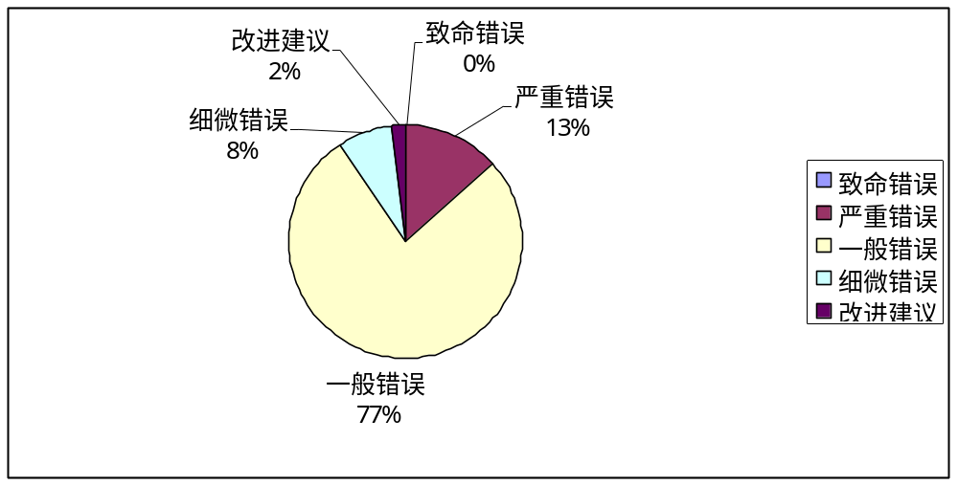

2.3.4不同模块缺陷统计
模块名 | 综合查询 | 平台管理 | 信息发送 | 统计分析
数目 | 10 | 27 | 13 | 3
比率 | 19% | 50% | 25% | 6%
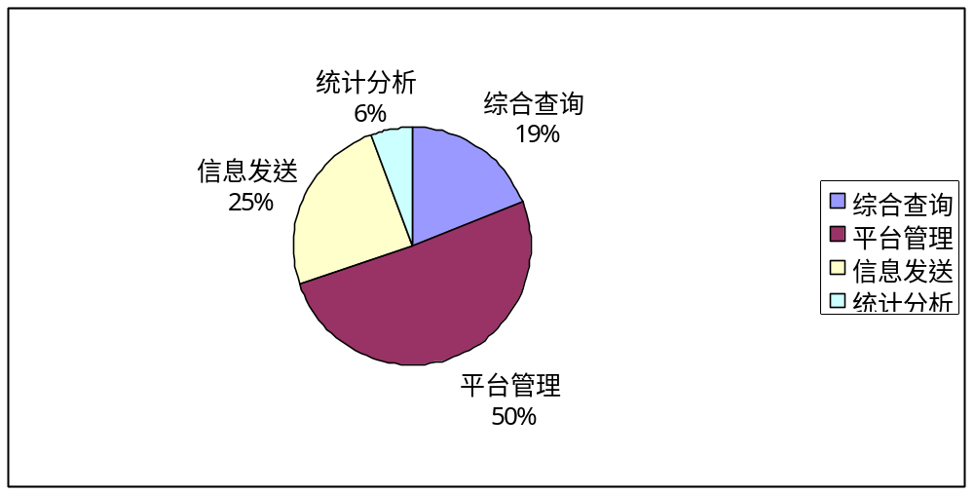

2.3.5残留缺陷说明
具体详见《UMS统一消息平台V3.0__BUG清单》通过点击前面的序号可直接查询详细信息

3、软件需求测试结论
根据测试计划，按顺序给出每一项需求测试的结论，包括证实的软件能力,局限性(即项目需求未得到充分测试的情况及原因)。比如功能测试需求、安全性测试需求等。

3.1兼容性测试
此次测试未涉及兼容性方面的问题

4、评价

4.2缺陷和限制
经过测试发现，该版本的产品还存在如下缺陷和限制：

1、非法消息、不允许发送的消息在外拨错误信息查询模块中查询不到；
2、消息群发：当渠道选择短消息发送时，应该不能有消息标题和附件输入项，建议短消息和邮件发送分成2个模块；
3、消息发送模块--当上传的附件大于1M进行发送时，系统提示发送成功，实际上发送失败，无法接收到该邮件；
4、邮件回复模块---回复邮件发送时提示异常; 在拨入待接收信息查询中查询不到回复的消息；
5、框架支持双主键还有问题：渠道定义模块、JMS注册等模块--新增时，渠道标识和已有的渠道标识重复时保存，未给出友好的提示信息。

4.3建议
要使UMS系统作为一个成熟产品，让客户更方便的操作，建议用户易用性和友好性上进行改进和完善，另外一些功能也需要完善:
1、成功发送消息时间段统计分析和成功发送消息统计可以合在一个模块中，或者按渠道统计、按服务统计、按时间段统计分成3个模块；
2、统计范围中的服务名称、渠道名称应该采用多选，才能够比较需要统计的服务和渠道所发送的消息数量；
3、成功发送消息统计分析--按趋势图统计时，图表中没有显示详细的数据，建议显示具体的消息数量。

4.4测试结论
所有测试需求（包括功能等）都已执行，测试结果为系统运行稳定，
并符合以下每项要求：
- 严重和致命的BUG全部修正并通过验证，且满足解决BUG数占总
发现BUG数的比例至少大于80%的准则；
- 连续3天没有发现严重或致命的BUG，日产生BUG数不高于测试
人员数的3倍；
- 优先级为高的测试模块全部测试通过。

本版本的产品符合出口准则，因此通过本次测试。

